Ф.И. ученика
1.Напиши название произведения.
2. Напиши автора произведения.
3. Напиши тему произведения.
4. Напиши жанр произведения.
5. Заполни кластер «Герои». | Герои  
6. Реши кроссворд. | 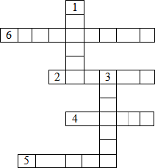  1. Один из главных героев рассказа?  2. Другой главный герой?  3. Как звали собаку, из-за которой погибла Жулька?  4. Кто находится ближе к животным?  5. Какой была Жулька?  6. Каким оказался Барбос?
7. Восстанови сюжет рассказа по схеме. | Завязка (начало)  Развитие действий.  Развязка.  1. Описание Барбоса. 2. Поступок Жульки.  3.Бешеная собака. 4.Болезнь Жульки.  5.Описание Жульки. 6.Прощание собак.  7. Дружба собак.
8. Какими ты представляешь себе Барбоса и Жульку? (напиши)
9. Напиши главную мысль произведения.

